Entry Form / Ffurflen Gais

Mold Santa Dash, Sunday 10th December 2017. Race start time 11.00am from Daniel Owen Square, Earl Road, Mold. CH7 1AB

Please complete one entry form for each person taking part in the event, complete in BLOCK LETTERS

All participants under the age of 16 years must have their parent / guardians consent to take part. All participants under the age of 12 can enter free of charge but must complete an entry form and be accompanied by a Responsible Adult (who has paid entry) throughout the course of the race. A Responsible Adult will be allowed to accompany a maximum of 3 children under 12 years. All Children under 16 years will remain the responsibility of the Responsible Adult throughout the entirety of the event.

Please return completed form and payment to Mold Town Council, Town Hall, Earl Road, Mold,
Flintshire CH7 1AB or via email: supportofficer@moldtowncouncil.org.uk with payment confirmation if paying by Bacs.

All proceeds from the entrance fee will go to the Mayor’s Fundraising Appeal in support of the Bailey Hill restoration

Ras Siôn Corn yr Wyddgrug, Dydd Sul 10^{eg} Rhagfyr 2017. Amser dechrau’r ras 11.00am o Sgwâr Daniel Owen, Ffordd yr Iarll, Yr Wyddgrug CH7 1AB

Llenwch un ffurflen gais ar gyfer pob un sy’n cymryd rhan yn yr achlysur, mewn LLYTHRENNAU BRAS

Rhaid i holl gyfranogwyr dan 16 oed gael caniatâd eu rhiant / gwarcheidwad i gymryd rhan. Fe all cyfranogwyr dan 12 oed gystadlu’n ddi-dâl ond iddynt fod gydag Oedolyn Cyfrifol (sydd wedi talu tâl cystadlu) drwy gydol y ras. Bydd Oedolyn Cyfrifol yn cael bod yn gyfrifol am uchafswm o 3 o blant dan 12 oed. Bydd holl blant dan 16 oed yn aros yn gyfrifoldeb yr Oedolyn Cyfrifol drwy gydol yr achlysur.

Dychwelwch y ffurflen ar ôl ei llenwi a’r taliad i Gyngor Tref yr Wyddgrug, Neuadd y Dref, Ffordd yr Iarll, Yr Wyddgrug, Sir y Fflint CH7 1AB neu drwy e-bost: supportofficer@moldtowncouncil.org.uk gyda chadarnhad o’r taliad os ydych yn talu trwy BACS.

Bydd yr holl dderbyniadau o’r tâl mynediad yn mynd at Apêl y Maer i Godi Arian at Waith Adfer Bryn y Beili
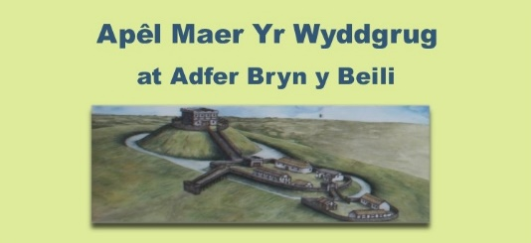
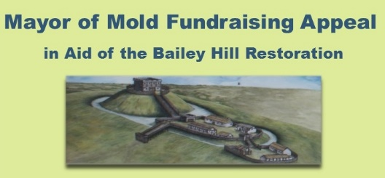

Entry Form / Ffurflen Gais

Name / Enw: |  |  |  |  |  |  |  |  | Date of Birth  (If under 16):  Dyddiad Geni  (rhai dan 16):
Address / Cyfeiriad:
Post Code/  Cod Post |  |  |  |  | Contact Tel No / Rhif Ffôn Cyswllt::
Email Address / Cyfeiriad e-bost:
To be completed if participant is under 16 years old / I’w lenwi os yw’r cyfranogwr dan 16 oed
Name of parent / guardian:
Enw rhiant / gwarcheidwad:
Signed / Llofnod: |  |  |  |  |  | Contact tel no (for the day)  Rhif ffôn (i gysylltu ar y diwrnod)
Responsible Adult for participant under 16 years (must accompany children under 12 years in the race)
Oedolyn Cyfrifol am gyfranogwr dan 16 oed (rhaid bob gyda phlant dan 12 oed yn y ras)
Name / Enw:
Contact tel no (for the day) / Rhif ffôn (i gysylltu ar y diwrnod

12 years and over  Do you require Santa Suit (one size /adult)  12 oed a hŷn  A oes arnoch chi angen Gwisg Siôn Corn (un maint / oedolyn | Yes / No  Oes /  Nac oes | Adult participants can choose to wear their own Santa suit and children can wear alternative festive costume, in keeping with the theme  (see terms & conditions). No reduction on entry fee.  Fe all cyfranogwyr aeddfed ddewis gwisgo eu gwisg Siôn Corn eu hunain a gall plant wisgo gwisg arall sy’n cyd-fynd â thema’r ŵyl  (gwelwch y telerau ac amodau). Dim gostyngiad ar y tâl cystadlu .

Entrance Fee and Payment
Entrance fee is £10.00 per person, payment is to be sent with completed entry form. Total Amount
Children under 12 years of age, free Enclosed £
Payment made with cash, handed into Mold Town Council Yes / No ……………….
I have enclosed a cheque made payable to Mold Town Council Yes / No ……………….
I have made payment via Bacs,
HSBC Bank Account Number: 21008579 Sort Code: 403310 Yes / No ……………….
Please use reference ‘SANTA’

If you have given a donation in addition to entry fee towards the ‘Mayor’s Fundraising appeal,
please confirm amount donated:. …………………
Total Amount Paid: £……………………
Tâl Cystadlu a Thalu
Y tâl cystadlu yw £10.00 yr un, i’w anfon gyda ffurflen gais wedi’i llenwi. Cyfanswm
Plant dan 12 oed, am ddim Amgaewyd £

Taliad trwy arian parod i Gyngor Tref yr Wyddgrug Do / Naddo ……………….
Rwyf wedi amgáu siec yn daladwy i: Cyngor Tref yr Wyddgrug Do / Naddo ……………….
Rwyf wedi gwneud taliad BACS,
Banc HSBC - Rhif y Cyfrif: 21008579 Cod Didoli: 403310 Do / Naddo ……………….

Os ydych wedi rhoi rhodd yn ogystal â thâl mynediad tuag at ‘Apêl Maer Yr Wyddgrug,
cadarnhewch faint a roddwyd: …………………

Cyfanswm a Dalwyd: £……………………

Declarations:-
It is important that you take the time to read the Terms and Conditions (separate document) which were issued with the entry form.
- I hereby declare that I have read, understood and agree to the Terms and Conditions of entering Mold Festive Santa Dash.
- I am medically fit to participate in the Santa Dash and Mold Town Council will not be held liable for any injury, medical condition or loss of property as a result of entering this event.
- I declare I will follow all safety rules and instructions given by event organisers and / or marshalls at the event.
Datganiadau:
Mae’n bwysig eich bod yn cymryd amser i ddarllen y Telerau ac Amodau (dogfen ar wahân) a gyhoeddwyd gyda’r ffurflen gais.
- Trwy hyn rwy’n datgan fy mod wedi darllen, deall a chytuno â Thelerau ac Amodau cystadlu yn Ras Siôn Corn yr Wyddgrug.
- Rwy’n feddygol ffit i gymryd rhan yn Ras Siôn Corn ac ni fydd Cyngor Tref yr Wyddgrug yn atebol am unrhyw anaf, cyflwr meddygol neu golli eiddo o ganlyniad i gystadlu yn yr achlysur hwn.
- Rwy’n datgan y byddaf yn dilyn holl reolau diogelwch a chyfarwyddiadau a roddir gan drefnyddion yr achlysur a/neu stiwardiaid yr achlysur.

Name (Print) / Enw (printiwch): ……………………………………………………………………….

Signed/ Llofnod :………………………………………

Date / Dyddiad:……………………………………………
To be completed by Parent / Guardian if under 16 years old /
I’w lenwi gan Riant / Gwarcheidwad os yw’r cystadleuydd dan 16 oed

All proceeds from the entrance fee will go to the Mayor’s Fundraising Appeal in support of the Bailey Hill restoration / Bydd yr holl dderbyniadau o’r tâl mynediad yn mynd at Apêl y Maer i Godi Arian at Waith Adfer Bryn y Beili.

